SỞ GD ĐT QUẢNG NAM CỘNG HOÀ XÃ HỘI CHỦ NGHĨA VIỆT NAM
TRƯỜNG THPT QUẾ SƠN Độc lập - Tự do - Hạnh phúc
TỔ: HÓA – SINH - CNNN
KẾ HOẠCH HOẠT ĐỘNG THÁNG 9- NĂM 2023
TỔ: HÓA – SINH - CNNN
Thời gian | Nội dung công việc | Bộ phận thực hiện
TUẦN 1  04/9-10/9 | -Xây dựng và hoàn thiện KHGD bộ môn của tổ CM. Hoàn thiện trước 03/9 để duyệt và cập nhật Website nhà trường.  - GV xây dựng KHGD cá nhân nộp TTCM duyệt và cập nhật Website nhà trường trước 05/9.  -5/9: Khai giảng năm học mới  -Dạy học theo TKB từ tiết 3/05/9  - Các tổ phân công GV BD HSG 12 và xây dựng KH dạy BD HSG.  - GVCN khối 10 triển khai Thông tư 22/2021/TT/ BGDĐT quy định về đánh giá học sinh THCS và THPT trong tiết SHCN.  - Đưa KHBD lên Vnedu vào thứ chiều thứ 7 | TTCM  GVBM  GVCN  GVBM  TTCM, GVBD  GVCN Khối 10  GVBM
TUẦN 2  11/9-17/9 | -Dạy học theo TKB  - GVBD khảo sát, thành lập ĐT và tiến hành BD  -Tổ CM xây dựng và nộp KH SHCM theo NCBH, KH bổ sung NH đề kiểm tra, KH BD HSG  -17/9: Họp PHHS  - Đưa KHBD lên Vnedu vào thứ chiều thứ 7 | GVBM  GVBD  TTCM  BGH, GVCN  GVBM
TUẦN 3  18/9 -24/9 | -Dạy học theo TKB.  -Tiếp tục BD HSG khối 12  - Hoàn thiện thông tin lý lịch học sinh trên edu.  - Đưa KHBD lên Vnedu vào thứ chiều thứ 7 | GVBM  GVBD  GVCN khối 10  GVBM
TUẦN 4  25/9 - 01/10 | - Dạy học theo TKB  - Góp ý quy chế thi đua, quy chế chi tiêu nội bộ, quy chế làm việc, phương hướng NV năm học chuẩn bị hội nghị CCVC.  - Tiếp tục bồi dưỡng HSG  -Tiếp tục kiểm tra, chấn chỉnh nề nếp, tác phong hs và việc thực hiện vệ sinh lớp học, tự quản.  -Cập nhật điểm danh tháng 9 và nhắn tin edu cho PHHS.  - Đưa KHBD lên Vnedu vào thứ chiều thứ 7 | GVBM  TTCM, CTCĐ & các bộ phận liên quan  GVBD  Đoàn trường,GVCN  GVCN  GVBM
NGƯỜI LẬP KẾ HOẠCH
TTCM

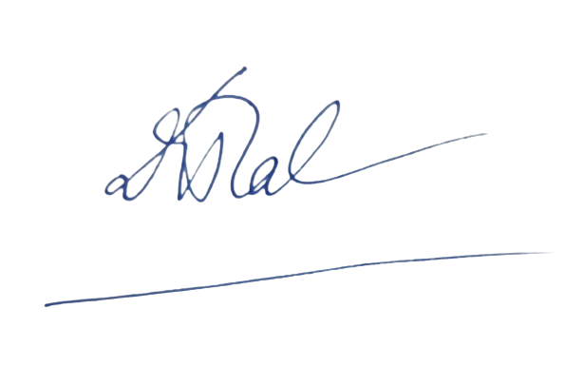
Đào Thị Quế Phương

